抽奖业务模块设计

北京宽连十方数字技术有限公司
2013年09月03日

文件状态： [] 草稿 [√] 正式发布 [] 正在修改 | 文件标识：
文件状态： [] 草稿 [√] 正式发布 [] 正在修改 | 当前版本： | V1.0
文件状态： [] 草稿 [√] 正式发布 [] 正在修改 | 作者： | 高炜
文件状态： [] 草稿 [√] 正式发布 [] 正在修改 | 完成日期： | 2013.09.03

版 本 历 史
版本/状态 | 作者 | 参与者 | 起止日期 | 备注
V1.0 | 高炜 |  | 2013.09.03 | 创建

目 录
1 概述 4
2 业务流程 4
2.1 流程图 4
2.2 流程说明 5
3 业务模块 5
3.1 前台界面模块 5
3.1.1 概述 5
3.2 后台管理模块 5
3.2.1 概述 5
3.3 抽奖业务处理 6
3.3.1 概述 6
3.3.2 接口协议 6
3.3.3 接口流程图 8
3.3.4 流程说明 9
3.3.5 是否可能中奖条件 9
3.3.6 是否中奖算法 9
3.3.7 接口说明 9
4 数据库设计 9

概述
本文档主要描述抽奖业务的业务逻辑，不包括界面相关设计。
本抽奖业务针对各种抽奖活动，不针对特定的参与方式，由于现有需求为从页面上转盘抽奖，所以本文档包括前后台部分的简要说明。

本业务主要分为4部分：
- 前台界面，用于展示抽奖界面，供用户使用，参与抽奖。
- 后台管理，用于配置各种抽奖相关参数，例如奖项、中奖几率等。
- 抽奖业务处理，用于实现主要的抽奖逻辑，并提供接口，给前台界面调用。
- 数据库，用于存放抽奖相关参数。

业务流程

流程图
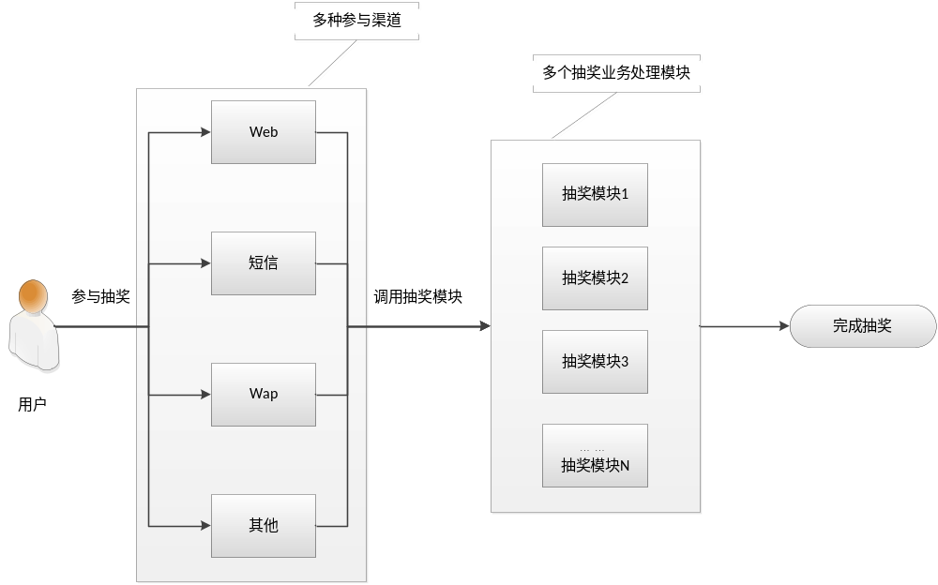

流程说明
- 用户通过多种渠道参与抽奖，包括Web、短信、WAP、客户端等；
- 各渠道调用对应的抽奖业务处理模块；
- 抽奖业务处理根据配置的抽奖规则进行抽奖；
- 将抽奖结果同步返回给调用方；
- 调用方根据返回结果及自身业务需要进行展示。

业务模块

前台界面模块

概述
本模块提供页面给用户使用，分为两部分：
1、转盘模板，根据抽奖的配置项，产生一个转盘抽奖模板。
2、展示页面，每种抽奖需根据业务需要单独开发展示页面，并嵌入转盘模板。

其他略

后台管理模块

概述
本模块用于配置各抽奖活动的信息，主要包括以下内容：
- 抽奖活动名称；
- 抽奖活动的起止时间；
- 活动的地区限制（只能特定地区的用户参与）；
- 活动的会员限制（特定等级的会员才可参与）；
- 抽奖的奖项及奖品信息；
- 各个奖项的数量（总数及每天中奖数）；
- 各个奖项中奖几率；
- 各个奖项的等级，从1开始的正整数，数字越小等级越高；
- 抽奖顺序，分为两种，从高到低抽或者从低到高抽；
- 每个用户的中奖方式，分为两种，可重复中奖及不可重复中奖，可重复中奖时，需要配置可中奖次数。

其他略

抽奖业务处理

概述
本模块实现抽奖业务逻辑中可以通用的部分，个性化部分由其他程序实现。
本模块提供一个Http接口，接收抽奖请求，根据请求内容及配置的抽奖逻辑进行抽奖，并返回抽奖结果。
本模块设计上每个抽奖业务都需要单独部署一个程序，避免抽奖业务之间互相影响。

接口协议

请求
http://<host>:<port>/?mobile=[mobile]&user_id=[user_id]&act_id=[act_id]

请求URL以实际部署为准。

请求URL中参数说明：
参数名 | 描述 | 格式 | 取值说明
mobile | 用户号码 | 数字 | 用户号码
user_id | 用户ID | 数字 | 用户ID
act_id | 活动ID | 数字 | 抽奖活动的编号，每活动唯一

响应
响应采用Json格式，中文采用UTF-8编码，包含以下参数：
请求URL中参数说明：
参数名 | 描述 | 格式 | 取值说明
code | 处理结果 | 数字 | 0为成功，其他为失败
message | 处理结果描述 | 字符串 | 错误详情
result | 抽奖结果 | 数字 | 0为未中奖，大于0时为所中奖的等级

接口流程图
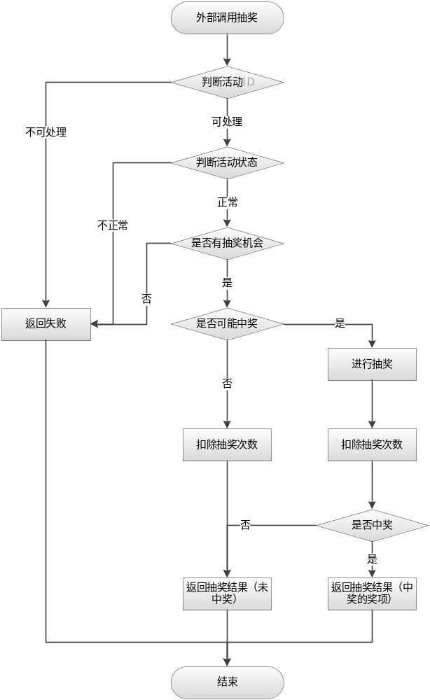

流程说明
- 本接口由外部调用发起，协议见前文；
- 本接口可部署多套，只处理特定的活动ID（可以同时处理多个）；
- 当判断不可能中奖时，返回未中奖；
- 判断可能中奖时，返回实际的抽奖结果；

是否可能中奖条件
是否可能中奖判断包含以下几条：
- 抽奖活动是否有中奖次数限制，有限制时需判断用户中奖次数是否已达到限制；
- 奖项是否有中奖次数限制，有限制时需判断中对应奖项次数是否已达到限制；
- 奖品是否还有剩余，是否已全部中完；
- 奖品需根据时间段平均发放，所以需判断当前时间段是否还有可中奖的奖品（前一时间段的剩余奖品累计到下一时间段）。

是否中奖算法
是否中奖用java随机数来实现，假设中奖概率是1/50000，则从50000中随机一个整数，得到0时中奖，其他数值未中奖。

接口说明
- 本接口原则上不会返回500等Http错误。
- 本接口原则上一个程序只处理一个特定的活动（从配置中配置）。
- 因本接口使用Http协议，所以访问时可能会产生各种Http接口的常见错误（例如超时等），调用侧需根据业务需要做容错处理。
4、本接口实现时需保证各奖项不会多中，并根据配置的奖品数量，平均分配每小时的中奖次数。

数据库设计
略

